2 ARTIGO científico

PROGRAMA DE EXERCÍCIOS FÍSICOS MELHORA SINTOMAS DEPRESSIVOS, ASPECTOS COGNITIVOS E AUTOESTIMA EM IDOSOS

Adriano da Rosa Araujo¹, Jerri Luiz Ribeiro¹, Luciane Carniel Wagner¹

¹Programa de Pós-Graduação em Biociências e Reabilitação do Centro Universitário Metodista - IPA.

RESUMO

O envelhecimento é um processo natural, mas pode estar relacionado ao aumento na incidência de distúrbios neuropsiquiátricos, como a depressão, diminuição da autoestima e habilidades cognitivas. A atividade física pode interferir neste processo, melhorando a capacidade funcional, promovendo bem-estar geral do idoso. OBJETIVO: Investigar o efeito de um programa de exercícios físicos aeróbicos sobre sintomas depressivos, aspectos cognitivos e autoestima em idosos. MÉTODOS: Estudo quantitativo, quase-experimental, longitudinal, em que um grupo de 15 idosos de ambos os sexos, acima de 60 anos, residentes em São Leopoldo, Rio Grande do Sul, foram submetidos a um protocolo de exercícios aeróbicos. Foram utilizadas a Escala de Depressão Geriátrica (GDS 15), o Mini Exame do Estado Mental (MEEM), a Escala de Autoestima de Rosenberg (EAR) e o Índice de Massa Corporal (IMC). A análise estatística foi feita através do teste T de Student, para um nível de significância p<0,05. RESULTADOS: O protocolo de exercícios físicos promoveu redução significativa no IMC (p=0,005) e de sintomas depressivos (p=0,022), assim como melhorou aspectos cognitivos (p=0,021) e aumentou a autoestima (p=0,009). CONCLUSÃO: A prática de exercícios físicos aeróbios interfere positivamente em aspectos emocionais e cognitivos no idoso. Isso pode melhorar sua funcionalidade e diminuir suas deficiências.

Palavras-chave: velhice; saúde mental; índice de massa corpórea.

PHYSICAL EXERCISE PROGRAM IMPROVES DEPRESSIVE SYMPTOMS, COGNITIVE AND SELF-ESTEEM IN THE ELDERLY

SUMMARY

Aging is a natural process, but may be related to an increase in the incidence of neuropsychiatric disorders, such as depression, low self-esteem and cognitive skills. Physical activity can interfere in this process, improving functional capacity, promoting general well-being of the elderly. Objective: to investigate the effect of a program of aerobic exercise on depressive symptoms, cognitive and self-esteem in the elderly. Methods: quantitative study, quasi-experimental, longitudinal, in which a group of 15 elderly of both sexes, over 60 years, residents in São Leopoldo, Rio Grande do Sul, were subjected to a protocol of aerobic exercises. We used the geriatric depression scale (GDS 15), the Mini Mental State examination (MMSE), the Rosenberg self-esteem scale (EAR) and the body mass index (BMI). Statistical analysis was made through Student's T-test, to a level of significance p < 0.05. RESULTS: The exercise Protocol promoted significant reduction in BMI (p = 0.005) and depressive symptoms (p = 0.022), as well as improved cognitive (p = 0.021), and increased self-esteem (p = 0.009). CONCLUSION: the practice of aerobic physical exercise interferes positively in cognitive and emotional aspects in the elderly. This can improve its functionality and decrease its shortcomings.

Keywords: old age; mental health; body mass index.

INTRODUÇÃO

A saúde está associada não somente à ausência de doenças, mas também ao estado de bem-estar, integridade psicológica e corporal. Por outro lado, o envelhecimento está relacionado com a progressão de muitas doenças, tais como o câncer, males neurodegenartivos, alterações na cognição, memória, humor e autoestima e depressão (LOPES; PIRES NETO, 2001).
Um relevante número de pesquisas demonstram o efeito protetor dos exercícios físicos (MAZO, 2008). De fato, a manutenção da prática regular de exercícios parece estender expectativa de vida da população. Porquanto o exercício físico pode mitigar o decréscimo da capacidade funcional e cognitiva, aumentando a probabilidade de manter a independência por mais tempo (FURTADO, 2012). Neste sentido, o “American College of Sports Medicine” (ACSM, 2008), aponta o papel relevante do exercício aeróbio de intensidade moderada não somente na regulação do peso e composição corporal, mas também na melhora da autoestima e independência da vida do idoso (VELASCO, 2006).
Neste contexto, existem importantes evidências dos efeitos neuroprotetores da atividade. Dados da literatura relatam que animais adultos submetidos à atividade física voluntária demonstraram uma elevação na neurogênese e na sobrevivência celular no hipocampo (VAN PRAAG; BLACK; STAUBLI, 1997). Os principais mecanismos dessa neuroproteção podem abranger a modulação sináptica, melhora na perfusão cerebral e elevação na síntese e secreção de fatores envolvidos com a plasticidade neuronal, tal como o fator neurotrófico derivado do cérebro (STEFANI, 2012).
O impacto da atividade física sobre os aspectos neuropsíquicos permeia três estágios conforme a OMS (1992): primária, secundária e terciária. A conduta primária objetiva proteger a saúde e evitar o aparecimento de doenças. A secundária está envolvida com a identificação precoce da patologia, tal como comprometimento cognitivo leve. O nível terciário almeja evitar a progressão da doença já instalada. Este último caracteriza o exercício físico como uma alternativa terapêutica não farmacológica.
Embora os benefícios do exercício físico sobre a saúde sejam amplamente explorados, o papel do treinamento sobre os aspectos relacionados à depressão, cognição e autoestima na população idosa ainda precisa ser melhora esclarecido. Por conseguinte, o objetivo deste trabalho foi avaliar os efeitos e repercussão de um programa de exercícios físicos sobre as alterações na atividade depressiva, cognitiva e de autoestima em um grupo de idosos.

METODOLOGIA

A pesquisa foi de caráter quantitativo, descritivo, do tipo ex-post facto, caracteriza-se por ser um ensaio clínico quase experimental, aprovada pelo comitê de ética sob o parecer 1.250.789. Foi realizada na cidade de São Leopoldo, Rio Grande do Sul. A amostra do estudo, baseou-se no estudo realizado por Oliveira (2005), tendo como característica amostra por conveniência por convite de 15 idosos. Não foram incluídos no estudo sujeitos que apresentam limitações a realização de exercício físico como doenças cardíacas graves, doença neuro-degenerativa, hipertensão arterial grave ou sem controle, ou lesões musculoesqueléticas.
Eles foram avaliados no início da intervenção e após 12 semanas de exposição ao programa de exercícios físicos. A amostra final contou com 6 mulheres e 3 homens.

PROCEDIMENTOS

Foi realizada avaliação inicial no grupo experimental (GE), com aplicação das escalas propostas, escala de depressão geriátrica (GDS-15), mini exame do estado mental (MEEM) e escala de autoestima de Rosemberg (EAR ) bem como a aferição do índice de massa corpórea (IMC).
Posteriormente, foi aplicada no GE o programa de caminhada, por 12 semanas tendo frequência de duas vezes por semana, por um tempo inicial de 30 min., divididos em 5min mobilização articular 20min de caminhada ou trote, com a intensidade moderada, 55 a 69% da frequência cardíaca de reserva, previamente aferida, baseado na tabela do ACSM (2003), 5 min. finais de alongamento. A progressão foi através do aumento de volume, a cada 3 semanas aumentando 10 min. de caminhada, mantendo a intensidade inicial, a FC foi monitorada através de frequencímetros. A caminhada realizou-se em praça pública, no centro da cidade.
Ao final das 12 semanas, as escalas foram aplicadas novamente no grupo treinado, bem como a aferição do IMC, para avaliação de possíveis modificações ou não nas mesmas.

INSTRUMENTOS

A Escala de Depressão Geriátrica versão curta (GDS-15)

É um teste para detecção de sintomas depressivos no idoso, com 15 perguntas negativas/afirmativa sonde o resultado de 5 ou mais pontos diagnostica depressão, sendo que o escore igual ou maior que 11 caracteriza depressão grave (ALMEIDA, O.; ALMEIDA, S., 1999).

Mini Exame do Estado Mental (MEEM)
Objetivo é de avaliar “funções” cognitivas específicas: orientação para tempo, orientação para local, registro de 3 palavras, atenção e cálculo, lembrança das 3 palavras, linguagem e capacidade construtiva visual. O escore do MEEM pode variar de um mínimo de 0 até um total máximo de 30 pontos (TOMBAUGH; MCINTYRE, 1992).

Escala de Autoestima de Rosenberg (EAR)
Avaliar a atitude positiva ou negativa do indivíduo em relação a si mesmo, fornecendo o escore da escala cuja pontuação total oscila entre 10 e 40 e a obtenção de uma pontuação alta reflete uma autoestima elevada (ROSENBERG, 1965).

ANÁLISE DE DADOS

Para determinação da normalidade dos dados coletados foi utilizado o teste de Shapiro Wilks. Foi utilizado o teste ‘t’ de Student para amostras dependentes para comparar resultados pré-intervenção versus resultados pós-intervenção. Foi considerado nível de significância quando P<0,05. As análises foram realizadas usando o programa Statistical Package for Social Sciences (SPSS) versão 20.0.

RESULTADOS

O perfil da amostra segue na Tabela 1. Nela está a idade dos participantes, a escolaridade em anos de estudo, sexo com 6 mulheres e 3 homens, estado civil e situação profissional. Todos os envolvidos tinham mais de 6 anos de estudo.

Tabela 1 - Distribuição dos idosos conforme idade e variáveis sócio demográficas
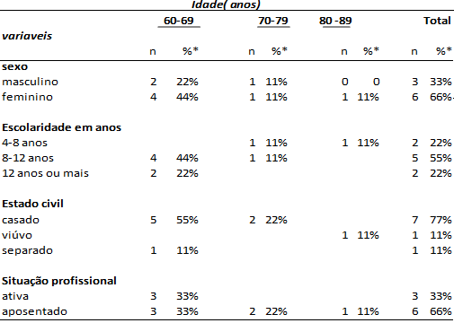

Fonte: Elaborado pelo autor.
No que tange o índice de massa corpórea (IMC) observa-se diferença significativa no IMC quando comparamos os indivíduos antes do programa de caminhada e após a intervenção na população total do estudo, para p=0,005. Resultado representado no Gráfico 1.

Gráfico 1- Índice de Massa Corpórea (IMC); N=9. * diferença significativa em relação ao não treinado (p<0,05), teste t’student
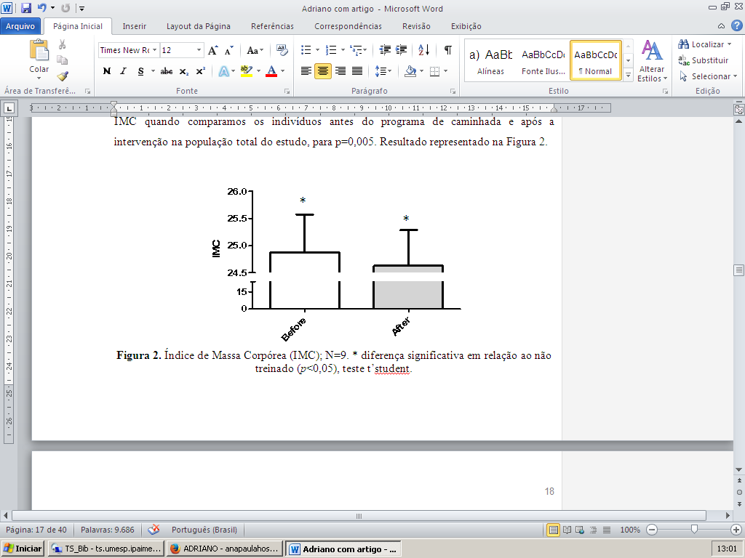
Fonte: Elaborado pelo autor.

Em relação a escala de depressão geriátrica versão curta (GDS-15) ou versão reduzida de Yesavage (1983), embora nenhum participante tenha apresentado pontuação para depressão grave, apresentavam sintomas depressivos que diminuíram significativamente com o programa de caminhada, com um p=0,022 na população total do estudo como mostra o Gráfico 2.

Gráfico 2. Escala de depressão geriátrica (GDS); N=9, * diferença significativa em relação ao não treinado (p<0,05), teste t’student
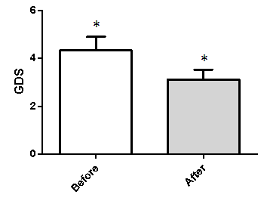
Fonte: Elaborado pelo autor.

O mini exame do estado mental (MEEM), observamos uma melhora significativa na pontuação do MEEM, considerando a população total, quando comparamos o grupo antes e depois do programa de caminhada com p=0,021. Conforme o gráfico 3:

Gráfico 3. Mini exame mental (MEEM); N=9. * diferença significativa em relação ao não treinado (p<0,05), teste t’student
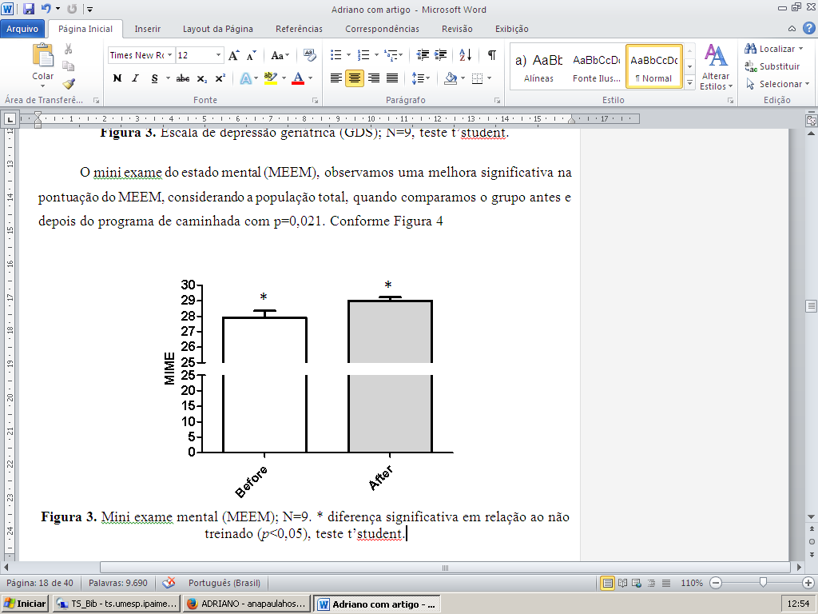
Fonte: Elaborado pelo autor.

A escala de autoestima de Rosenberg (EAR) propõe uma medida unidimensional, a obtenção de uma pontuação alta reflete uma boa autoestima. Quando comparamos o grupo, população total, antes e após a intervenção aeróbia observamos a melhora significativa, com aumento na pontuação da EAR, ou seja, melhora da autoestima, com p = 0,009, conforme Gráfico 4.

Gráfico 4. Escala autoestima de Rosemberg (EAR); N=9. * diferença significativa em relação ao não treinado (p<0,05), teste t’student
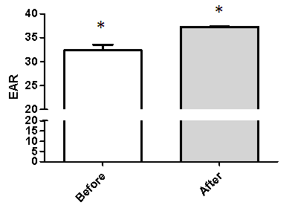

Fonte: Elaborado pelo autor.
Separando a população por sexo, observamos as seguintes alterações nas escalas utilizadas:
Na população feminina temos uma melhora significativa nas escalas e medidas utilizadas, avaliando antes e pós intervenção aeróbia. O IMC teve redução significativa pós treino, p = 0,0083, a GDS teve uma redução na pontuação significativa, p = 0,0409, a MEEM também apresentou melhora significativa na sua pontuação total, p=0,0456 bem como a EAR teve aumento significativo na sua pontuação, p=0,0172. Conforme gráficos abaixo.

Gráfico 5. Índice de Massa Corpórea no grupo feminino (IMC); N=6. * diferença significativa em relação ao não treinado (p<0,05), teste t’student
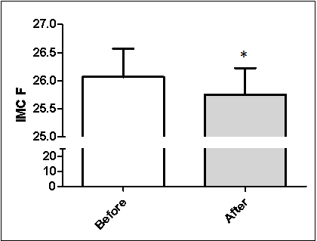
Fonte: Elaborado pelo autor.

Gráfico 6. Escala de depressão geriátrica no grupo feminino (GDS); N=6. * diferença significativa em relação ao não treinado (p<0,05), teste t’student
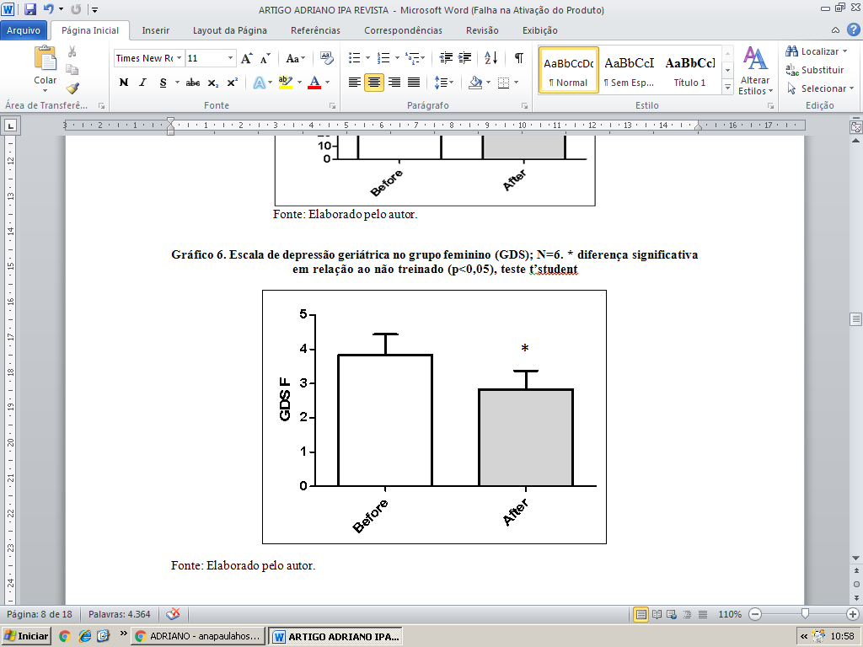
Fonte: Elaborado pelo autor.
Gráfico 7. Mini exame mental no grupo feminino (MEEM); N=6. * diferença significativa em relação ao não treinado (p<0,05), teste t’student
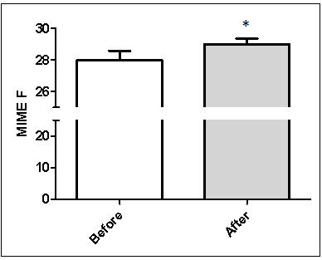
Fonte: Elaborado pelo autor.

Gráfico 8. Escala autoestima de Rosemberg no grupo feminino (EAR); N=6. * diferença significativa em relação ao não treinado (p<0,05), teste t’student
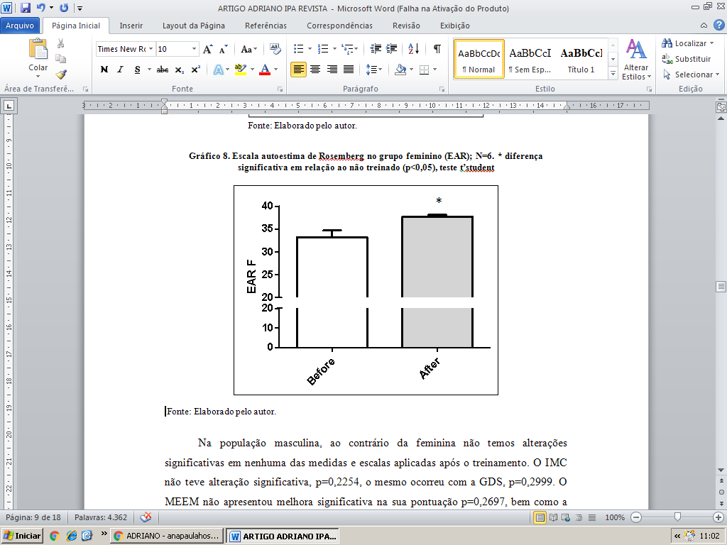
Fonte: Elaborado pelo autor.

Na população masculina, ao contrário da feminina não temos alterações significativas em nenhuma das medidas e escalas aplicadas após o treinamento. O IMC não teve alteração significativa, p=0,2254, o mesmo ocorreu com a GDS, p=0,2999. O MEEM não apresentou melhora significativa na sua pontuação p=0,2697, bem como a EAR não obteve melhora significativa após o treinamento p=0,0599, como demonstram os gráficos da página a seguir.

Gráfico 9. Índice de Massa Corpórea no grupo masculino (IMC); N=3. Sem diferença significativa em relação ao não treinado (p<0,05), teste t’student
Fonte: Elaborado pelo autor.

Gráfico 10. Escala de depressão geriátrica no grupo masculino (GDS); N=3. Sem diferença significativa em relação ao não treinado (p<0,05), teste t’student
Fonte: Elaborado pelo autor.

Gráfico 11. Mini exame mental no grupo masculino (MEEM); N=3. Sem diferença significativa em relação ao não treinado (p<0,05), teste t’student
Fonte: Elaborado pelo autor.
Gráfico 12. Escala autoestima de Rosemberg no grupo masculino (EAR); N=3. Sem diferença significativa em relação ao não treinado (p<0,05), teste t’student
Fonte: Elaborado pelo autor.

DISCUSSÃO

Nossa investigação, apesar de possuir uma amostra de conveniência limitada, contribuiu de forma relevante com os resultados obtidos, para reforçar juntamente com a revisão literária efetuada, que a caminhada orientada proporciona uma redução significativa dos sintomas depressivos e melhora na autoestima e nos aspectos cognitivos nos idosos participantes do estudo.
Um número expressivo de estudos mostra os benefícios do exercício físico, na melhora dos sintomas depressivos, cognitivos e autoestima dos idosos (NAMAN, 2015; OLIVEIRA, 2005; NOBREGA, 1999). Além disso, a atividade física, bem orientada, torna-se prazerosa, e proporciona o desenvolvimento de um círculo virtuoso, ou seja, quanto mais benefícios são experimentados, tanto maior é o engajamento e a adesão do praticante.
Quando analisamos a população envolvida em nosso estudo, observamos algumas características como a participação maior do sexo feminino, houve maior desistência do sexo masculino considerando o recrutamento inicial de 8 mulheres e 7 homens, finalizando o estudo com 6 e 3 respectivamente, o nível de escolaridade, onde mais da metade da amostra possui entre 8 a 12 anos de estudo, bem como estado civil, em que a grande maioria é casada sendo sua situação profissional aposentada.
Esta melhora ficou evidente em nosso estudo, quando avaliada a população de modo geral, sem separação pelo sexo, todos os aspectos avaliados apresentaram melhora significativa em suas escalas. No entanto, quando separamos a população, observamos que a população feminina foi a que efetivamente teve as alterações significativas na melhora dos sintomas depressivos, nos aspectos cognitivos, na sua autoestima e também na redução do IMC, quando comparada a masculina, caracterizando o ineditismo da nossa pesquisa.
Alguns fatores podem ter influenciado este resultado, um deles é a capacidade de adesão e participação dos idosos ao programa de exercícios físicos. No estudo de Maurer et al. (2015) , a taxa de adesão das idosas foi de 65% frente a 50% dos idosos , em um programa de atividade física proposto, caminhada, sendo que a autora destaca o grau de comprometimento das mulheres maior do que o dos homens. A nossa intervenção, também foi a caminhada, e observamos que as mulheres participavam de forma mais ativa e, o aspecto da adesão acabou influenciando a amostragem final do nosso estudo, que foi composta de 6 mulheres e 3 homens, ou seja , se tivéssemos uma adesão maior por parte dos homens poderíamos ter uma visão mais fidedigna e equilibrada na análise dos dados.
Outro fator que pode afetar diretamente estes resultados é a questão hormonal desta amostragem. Tanto as idosas quanto os idosos, passam por alterações hormonais significativas. No caso das mulheres, a pós- menopausa, é diagnosticada clinicamente de maneira retrospectiva, isto é, quando ocorre a cessação permanente da menstruação resultante da falência ovariana, caracterizada pela ocorrência de doze meses consecutivos de amenorréia (MELO et al., 2004), o autor cita algumas alterações advindas deste processo, como a redução da massa mineral óssea, aumento e redistribuição da gordura corporal, sintomas psicológicos como ansiedade e sintomas depressivos e alterações na libido e outras.
Já no caso dos homens, ocorrem alterações semelhantes ao quadro da menopausa, a chamada andropausa ou hipogonadismo masculino tardio. A prevalência dos sintomas depressivos aumenta com a idade em adultos idosos, bem como a diminuição dos níveis de testosterona livre (HARMAN, 2001). O mesmo autor, postula que existe a relação causal da deficiência androgênica com a regulação do humor e cognição, sendo estas inversamente associados aos níveis de testosterona livre em homens, sendo que a redução destes níveis pode provocar, redução da massa magra, aumento da gordura corporal e diminuição da força e libido. Assim, os resultados obtidos podem ter sido influenciados pelas taxas hormonais dos participantes, não dosadas na amostra.
Em nosso estudo, utilizamos a caminhada como escolha, pois é o exercício físico considerado ideal para o indivíduo sedentário que iniciará uma atividade física, bem como o mais natural. Andar é um dos movimentos mais básicos e seguros do ser humano. Entretanto, com o passar dos anos, e principalmente na velhice, observamos alterações no caminhar, não só físicas, incluindo passos lentos e menores, menor balanço dos braços com movimentos curtos e diminuição do equilíbrio, mas também psicoemocional, que devem ser respeitadas na execução da atividade física.
No que tange a nossa intervenção, observamos uma redução significativa no IMC da população estudada que realizou a caminhada, sendo que, o exercício aeróbio tem esta capacidade, quando realizado de maneira adequada, entretanto acreditamos que outros fatores influenciaram esta redução do IMC. Alguns fatores como o clima, o estudo foi realizado no período entre a primavera e verão, propiciando uma alimentação mais equilibrada, a formação do grupo de convivência entre os participantes do estudo e principalmente o sentimento de valorização de contribuir para a realização de um estudo cientifico, pode ter levado os participantes a um cuidado maior no controle da sua alimentação, impactando assim no resultado final.
Quando avaliamos os sintomas depressivos na amostra estudada, observamos que nenhum dos participantes apresentava pontuação para depressão grave ou moderada, entretanto todos apresentavam sintomas depressivos, advindos de algumas perdas naturais do envelhecimento. As principais queixas externadas eram ociosidade pela aposentadoria, sentimento de inutilidade para com a família e sociedade e as perdas fisiológicas (visão, audição, equilíbrio, força muscular). Estes sintomas diminuíram significativamente após a intervenção aeróbia, corroboram com estudo conduzido por Blumenthal et al. (1999) que contou com a participação de 156 idosos com transtorno depressivo maior (TDM). Esta população foi dividida em três grupos: o grupo medicação (GM), que usaria sertralina, grupo do exercício (GE), e o grupo combinado (GC), combinando exercício e medicação. Passados os quatro meses, os três grupos apresentaram redução significativa nos escores de depressão. Este estudo seguiu por mais seis meses, tendo demonstrado nesta fase que o GE demonstrou menor recaída quando comparado com o GM, reforçando os benefícios da manutenção dos exercícios em longo prazo.
O exercício físico provoca alterações fisiológicas e bioquímicas envolvidas na liberação de neurotransmissores, como a endorfina, e ativação de receptores específicos, auxiliando a redução dos escores indicativos de depressão. Sabe-se que o exercício físico aeróbio, aumenta as concentrações do BDNF em idosos (COELHO et al., 2013), o autor aponta que idosos que participaram de um treinamento aeróbio, de 6 meses em uma esteira ergométrica, aumentaram as concentrações circulantes dos fatores de crescimento neurais, dentre eles o BDNF, sendo associado ao aumento do volume do hipocampo, melhora das funções cognitivas executivas e redução dos sintomas depressivos através de mecanismos centrais, e redução do colesterol e melhora na resistência à insulina, bem como prevenção da obesidade por mecanismos periféricos.
Pesquisadores como Motl et al. (2005) compararam exercícios de resistência muscular e flexibilidade versus aeróbios, com duração e frequência semelhantes em idosos sem quadro clínico de depressão. Em ambos os protocolos houve melhora nos sintomas depressivos e cognitivos logo após a intervenção. Todavia, os exercícios aeróbios promoveram melhores resultados.
Em relação a cognição, nosso estudo verificou melhora significativa após a caminhada, dados semelhantes ao encontrado no estudo de Ferreira (2016), o qual avaliou os efeitos de um programa de exercício físico na melhoria da função cognitiva em idosos. Nesse estudo, a amostra foi composta por 40 idosos com idades compreendidas entre os 65 e os 80 anos, 32 do sexo feminino e 8 do sexo masculino, o grupo experimental realizou a caminhada por 4 meses, duas vezes por semana à uma intensidade moderada. Os dois grupos foram sujeitos a dois momentos de avaliação, pré e pós-teste. O resultado apresentou melhora significativa do grupo que participou do programa de caminhada, frente ao grupo controle. Portanto, esse estudo apresentou dados que sugerem a eficácia da caminhada na melhora da função cognitiva, mitigando os efeitos do envelhecimento. Esse processo parece estar associado aos programas de exercício físico devidamente estruturados e implementados nesta população.
Do ponto de vista cognitivo, acredita-se que o exercício físico, melhore a função cognitiva por aumentar o fluxo sanguíneo, a oxigenação e a nutrição cerebrais na fase aguda, já os efeitos crônicos estariam relacionados ao aumento da performance cardiorrespiratória, prolongada oxigenação cerebral, diminuição do LDL e a liberação de fatores antioxidantes, os quais ajudariam a retardar a perda cognitiva por lesão neuronal (NORDON, 2009).
No que diz respeito à melhora significativa da autoestima apresentada em nosso estudo, o mesmo foi observado por Rodrigues (2015), que procurou analisar a relação entre ansiedade, autoestima e qualidade de vida, comparando os idosos praticantes e não praticantes de atividade física, utilizando uma amostra de conveniência constituída por 175 sujeitos (63 do sexo masculino e 112 do sexo feminino). Os resultados deste estudo permitiram concluir que a prática de atividade física nesta faixa etária melhora os índices de autoestima e de qualidade de vida, diminuindo a ansiedade. Acreditamos haver uma relação direta entre melhora da autoestima e redução dos sintomas depressivos, que observamos em nosso estudo, autores como Meurer et al. (2012), também observaram em seu estudo resposta semelhante.
Além disso, a formação de um grupo de convivência criado neste período, sugere, como em outros estudos, ser fator preponderante na melhora dos aspectos estudados. Quando os idosos podem trocar, e espontaneamente escolher seus grupos, elas não somente podem manter as relações sociais, mas também aumentar o seu bem-estar físico e psicológico, Ramos et al. (2002). O sentimento de pertencer a um grupo e a troca de experiências geram novos estímulos que são fundamentais para um envelhecimento bem-sucedido.

CONCLUSÃO

O presente estudo veriﬁcou relação signiﬁcativa entre caminhada orientada e o estado de saúde mental na velhice, ou seja, a associação evidencia redução nos sintomas de depressão, diminuição dos sintomas de déficit cognitivo, e melhora da autoestima, aliados a redução do IMC para os idosos que participaram do programa. Reforçamos a importância de manter-se ativo, considerando que a atividade física atenua os efeitos deletérios do envelhecimento, ampliando o convívio social e a estimulação corporal.
Tendo em vista os benefícios físicos e psicológicos provenientes da atividade física em geral e do exercício aeróbio em especial, pode-se concluir que a sua prática por indivíduos idosos, sem comorbidades, é capaz de promover a prevenção e a redução dos sintomas depressivos bem como a melhora da cognição e autoestima dessa população.

CONFLITO DE INTERESSES

Os autores declaram não haver conflito de interesses no presente estudo.

REFERÊNCIAS

ALMEIDA, O. P.; ALMEIDA, S. A. Reliability of the Brazilian version of the abbreviated form of Geriatric Depression Scale (GDS) short form. Arq Neuropsiquiatr, v. 57, n. 2B, p. 421-6, 1999.

AMERICAN COLLEGE OF SPORT MEDICINE - ACSM. Directrizes do ACSM para os Testes de Esforço e sua Prescrição. 6. ed. Rio de Janeiro: Guanabara Koogan, 2003.

AMERICAN COLLEGE OF SPORT MEDICINE - ACSM. Guidelines for exercise test and prescription. Philadelphia: Lea Febiger, 2014.

BLUMENTHAL, J. A. et al. Efeitos do treinamento físico em pacientes idosos com depressão maior. Archives of Internal Medicine, n. 159, p. 2349 -2356, 1999.

COELHO, F.G. M. et al. Physical exercise modulates peripheral levels of brain-derived neurotrophic factor (BDNF): a systematic review of experimental studies in the elderly. Arch. Gerontol. Geriatr, v. 56, p. 10–15, 2013.

FERREIRA, L. A. Efeitos de um programa de exercício físico na melhoria da função cognitiva em idosos. 2016. 84 f. Dissertação (Mestrado) - Universidade de Trás-os-Montes e Alto Douro, Vila Real, 2016.

FURTADO, H. L. Atividade física e envelhecimento. In: BRASIL, C. Viver é melhor opção: Envelhecer…faz parte! Rio de Janeiro: Quartet; 2012. p. 183-203.

INSTITUTO BRASILEIRO DE GEOGRAFIA E ESTATISTICA - IBGE. Censo 2010. Brasília, 2010. Disponível em: <www.ibge.gov.br/home/estatistica/populacao/censo2010/sinopse.pdf>. Acesso em: 25 jul. 2013.

LOPES, A. S.; PIRES NETO, C. S. Estilo de Vida de Crianças com Diferentes Características Étnico-Culturais do Estado de Santa Catarina, Brasil. Revista de Atividade Física e Saúde, v. 6, n. 3, p. 6-16, 2001.

MAZO, G. Atividade física, qualidade de vida e envelhecimento. Porto Alegre: Sulina, 2008.

MEURER, S. et al. Autoeficácia de Idosos iniciantes em um Programa de Exercícios Físicos: comparação entre Permanecentes e Não Permanecentes. Revista Brasileira de Atividade Física & Saúde, v. 20, n. 1, p. 57-68, 2015.

MEURER, S. T. et al. Associação entre sintomas depressivos, motivação e autoestima de idosos praticantes de exercícios físicos. Revista Brasileira de Ciências do Esporte, v. 34, n. 3, p. 683-695, 2012.

MOTL, R. W. et al. Depressive symptoms among older adults: long-term reduction after physical activity intervention. J Behav Med., v. 28, n. 4, p. 385-394, 2005.

NORDON, D. G. et al. Perda cognitiva em idosos. Revista da Faculdade de Ciências Médicas de Sorocaba, v. 11, n. 3, p. 5-8, 2009.

NAMAN, M. et al. Depressão em idosas praticantes de exercícios físicos participantes de um grupo de extensão universitária. Saúde e meio ambiente: revista interdisciplinar, v. 3, n. 1 esp., p. 30, 2015.

NOBREGA, A. C. L. et al. Posicionamento oficial da Sociedade Brasileira de Medicina do Esporta e da Sociedade Brasileira de Geriatria e Gerontologia: atividade física e saúde no idoso. Revista Brasileira Medicina Esporte, Niterói, v. 5, n. 6, p. 207-211, 1999.

OLIVEIRA, A. C. B. Estudo comparativo dos efeitos da atividade física com os da terapêutica medicamentosa em idosos com depressão maior. 2005. 103 f. Dissertação (Mestrado) - Universidade de São Paulo, São Paulo, 2005.

ORGANIZAÇÃO MUNDIAL DA SAÚDE - OMS. Décima revisão da classificação internacional de doenças e problemas relacionados à Saúde (CID-10). Geneva: WHO, 1992.

RAMOS, M. P. et al. Apoio social e saúde entre idosos. Sociologias, v. 4, n. 7, p. 156-175, 2002.

RODRIGUES, P. F. C. et al. Ansiedade, autoestima e qualidade de vida: estudo comparativo em idosos praticantes e não praticantes de atividade física. 2015. 70 f. Dissertação (Mestrado) – Universidade Lusófona de Humanidades e Tecnologias, Lisboa, 2015.

ROSENBERG, M. Society and the adolescent self image. New Jersey: Princeton University Press, 1965.

TOMBAUGH, T. N.; MCINTYRE, N. J. The mini-mental state examination: a comprehensive review. JAGS, v. 40, p. 922-935, 1992.

STEFANI, L. P. C. BDNF e efeito dose-resposta da melatonina no limiar de dor em individuos saudáveis. 2012. 132 f. Tese (Doutorado) – Universidade Federal do Rio Grande do Sul, Porto Alegre, 2012.

VAN PRAAG, H.; BLACK, I. B.; STAUBLI, U. V. Neonatal vs. adult unilateral hippocampal lesions: differential alterations in contralateral hippocampal theta rhythm. Brain Res., v. 768, p. 233−241, 1997.

VELASCO, C. Aprendendo a envelhecer: a luz da psicomotricidade. São Paulo: Phorte, 2006.

YESAVAGE, J. A. et al. Development and validation of a geriatric depression screening scale: a preliminary report. Journal Psychiatrics Res., v. 17, p. 37-49, 1983.

